ПАМЯТКА ДЛЯ НАСЕЛЕНИЯ

ПРАВИЛА БЕЗОПАСНОГО ПОВЕДЕНИЯ НА ВОДЕ
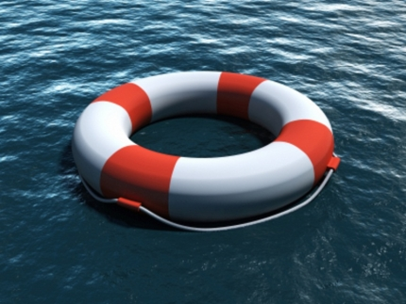
В связи с началом купального сезона, Администрация города Ростова напоминает жителям и гостям города о необходимости соблюдения правил безопасного поведения на воде, а именно:
* не выплывать на судовой ход и не приближаться к судам;
* запрещается купаться вблизи водосбросов, шлюзов, пристаней, мостов, водоворотов, стремнин, в местах скопления водорослей;
* нельзя купаться после длительного пребывания на солнце, сразу после приёма пищи, в состоянии утомления;
* входить в воду следует постепенно, шаг за шагом;
* не устраивать в воде игр, связанных с захватами;
*не заплывать далеко от берега на надувных матрацах, камерах (матрац может быть повреждён или течение унесёт его далеко от берега);
* никогда не оставляйте у воды детей без присмотра взрослых;
* не заходите в воду и не купайтесь в нетрезвом виде.
Нарушение этих правил, особенно купание в нетрезвом виде, остаётся главной причиной гибели людей на воде.
Купаться лучше в утреннее или вечернее время, когда нет опасности перегрева на солнце. Температура воды должна быть не ниже 17-19 градусов тепла. Плавать можно не более 20 минут, и это время увеличивают постепенно, начиная с 3-5 минут. Если поблизости нет оборудованного пляжа, надо выбирать безопасное место для купания с твёрдым песчаным, не засоренным дном, постепенным уклоном. Никогда не прыгайте в воду в незнакомых местах, не оборудованных специально: можно удариться о камень или другой предмет.
Не заплывайте далеко, так как можно не рассчитать своих сил на обратный путь. Почувствовав усталость, не стремитесь быстрее доплыть до берега. Ни в коем случае не теряйте контроль над собой. В критической ситуации нельзя паниковать, надо только действовать – умеющий проплыть 10 метров проплывёт и 100, если будет сохранять самообладание.
Необходимо научиться и отдыхать в воде – перевернувшись на спину и поддерживая себя на поверхности лёгкими движениями рук и ног. Набрать в лёгкие воздуха, задержать дыхание и медленно выдохнуть.
Взрослые обязаны контролировать отдых детей на воде, не допускать купания детей в необорудованных для этих целей местах, их шалостей на воде, плавания на неприспособленных для этого средствах (предметах) и других нарушений на воде. Научить плавать своего ребёнка – такая же обязанность родителей, как научить правильно переходить улицу. Уверенно держаться на воде можно научить за 5-7 дней. И это уже первый шаг к безопасности!
Уважаемые граждане! Помните и соблюдайте правила безопасного поведения на воде.
Администрация города Ростова

